Перечень индивидуальных образовательных достижений
Юдаковой Елены Владимировны

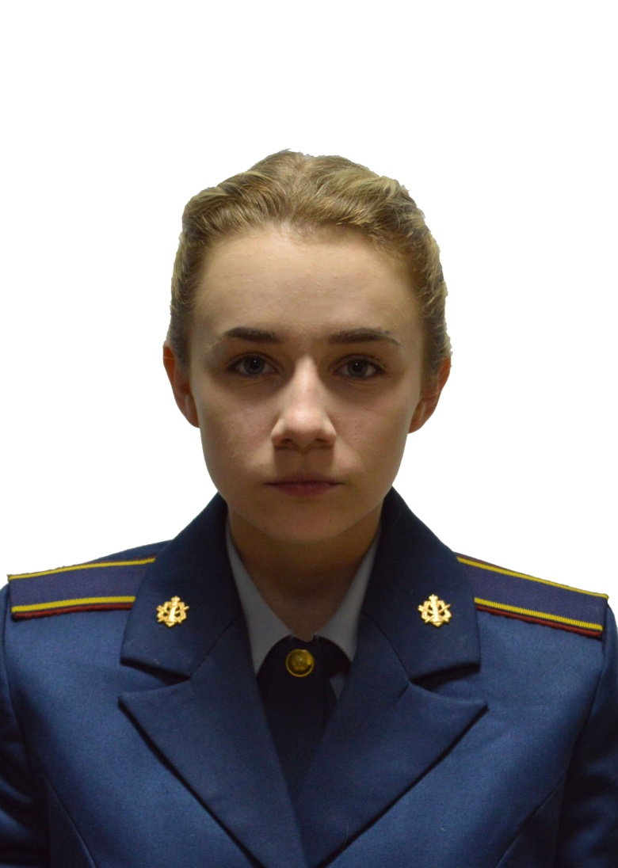
№ п/п | Вид образовательных достижений |  | Описание индивидуальных образовательных достижений | Подтверждение уровня (факта) индивидуальных образовательных достижений | Самооценка образовательных достижений (индекс ИОД) | Примечания
1 | 2 |  | 3 | 4 | 5 | 6
Достижения в освоении основной образовательной программы
(образовательная активность)
1 | Уровень успеваемости за весь период обучения |  | Сдача экзаменационной сессии за 3 семестра | Ведомость промежуточной аттестации ПА-1 | СБу=3,25 | СБу=3,25
2 | Уровень успеваемости за весь период обучения |  | Сдача экзаменационной сессии за 2 семестр | Ведомость промежуточной аттестации ПА-2 | СБу=3,5 | СБу=3,5
 | Индекс ИОД по освоению основной образовательной программы
Достижения в исследовательской и творческой деятельности
(творческая активность)
1
2 | Индекс ИОД за творческую и исследовательскую активность
Достижения в общественной жизни
(социальная активность)
1 | Принимала  участие  в  конкурсе «Дары  Осени» |  | Участие в конкурсе «Дары  Осени» (сентябрь 2017) |  | 0,5 балла
2 | Принимала участие  в  литературном  вечере  ,  посвященный 155-  летию  романа  И.С.Тургенева  «Отцы и дети» |  | Участие в литературном вечере  (октябрь 2017) |  | 0,5 балла
3 | Выступала в концерте посвящен-  ному  Дню  Учителя |  | Участие  в  концерте,  посвященный Дню Учителя  (октябрь 2017) |  | 0,5 балла
4 | Выступала в концерте посвящен-  ному  Дню  ветеранов УИС |  | Участие  в  концерте,  посвященный Дню ветеранов  УИС (ноябрь 2017) |  | 0,5 балла
5 | Концерт в честь  Дня  Матери  24.11.2017 |  | Исполнение песни  взводом и вальс от курса |  | 0,5 балла
6 | Турнир между  курсантами ФПД по теннису  10.12.2017 |  | Активное участие в турнире между курсантами ФПД по  теннису |  | 1 балл
7 | Концерт посвященный «День УИС» |  | Участие в концерте посвященный «Дню УИС» (март 2018) |  | 0,5 балла
8 | Смотр-конкурс студенческой молодежи, «Студенческая весна 2018» |  | Участие в «Студенческая весна 2018» ( общекомандное 1 место) |  | 3 балла
9 | Подготовка и проведение концерта посвященный 73 годовщин3 Победы в ВОВ |  | Участие в концерте посвященный 73 годовщине Победы в Великой Отечественной Войне (май 2018) |  | 3 балла
 | Индекс ИОД за социальную активность
 | Итого суммарный индекс ИОД за весь период обучения

